РАБОЧИЙ ЛИСТ
«ТРАНСПОРТ И ЭКОНОМИЧЕСКИЕ СВЯЗИ КИРОВСКОЙ ОБЛАСТИ»

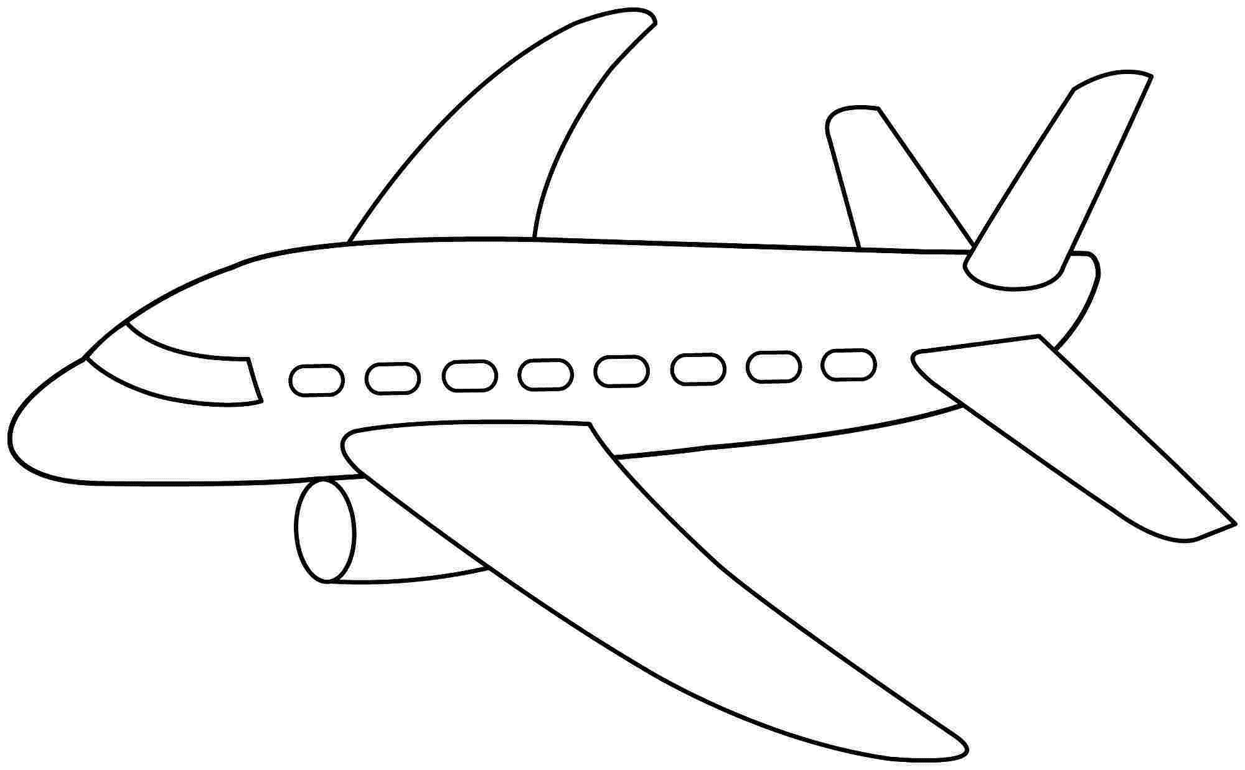
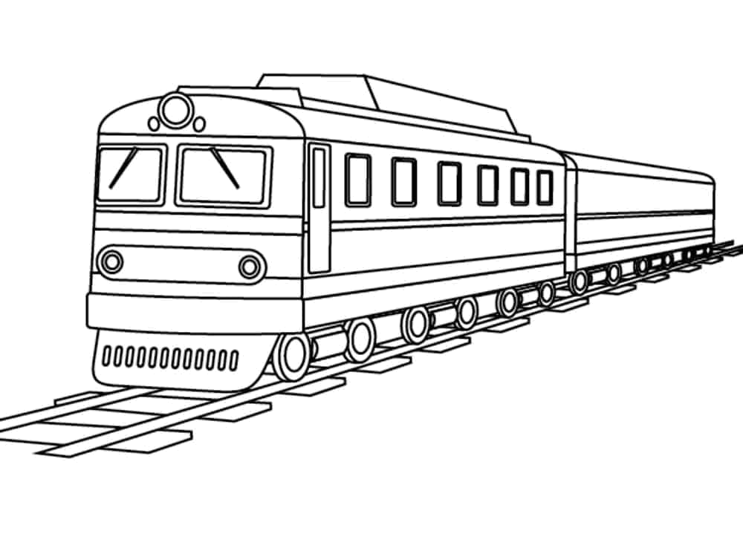
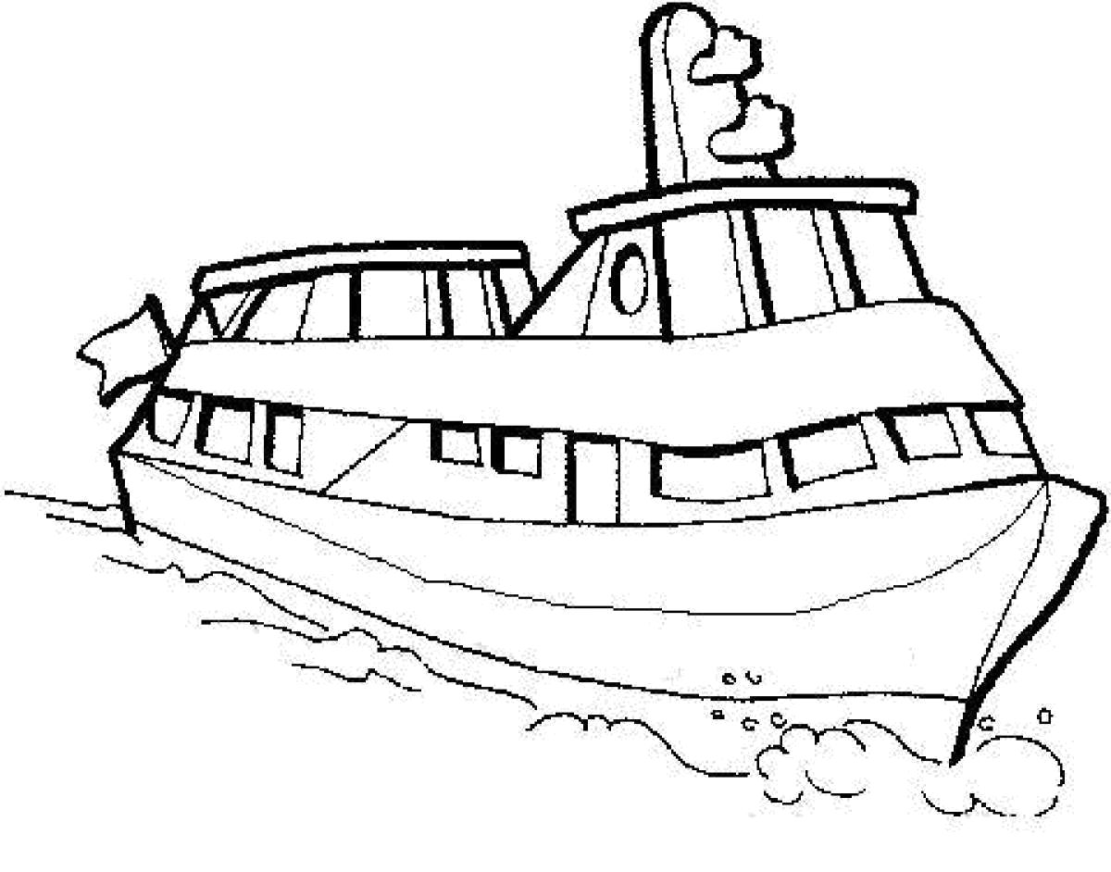

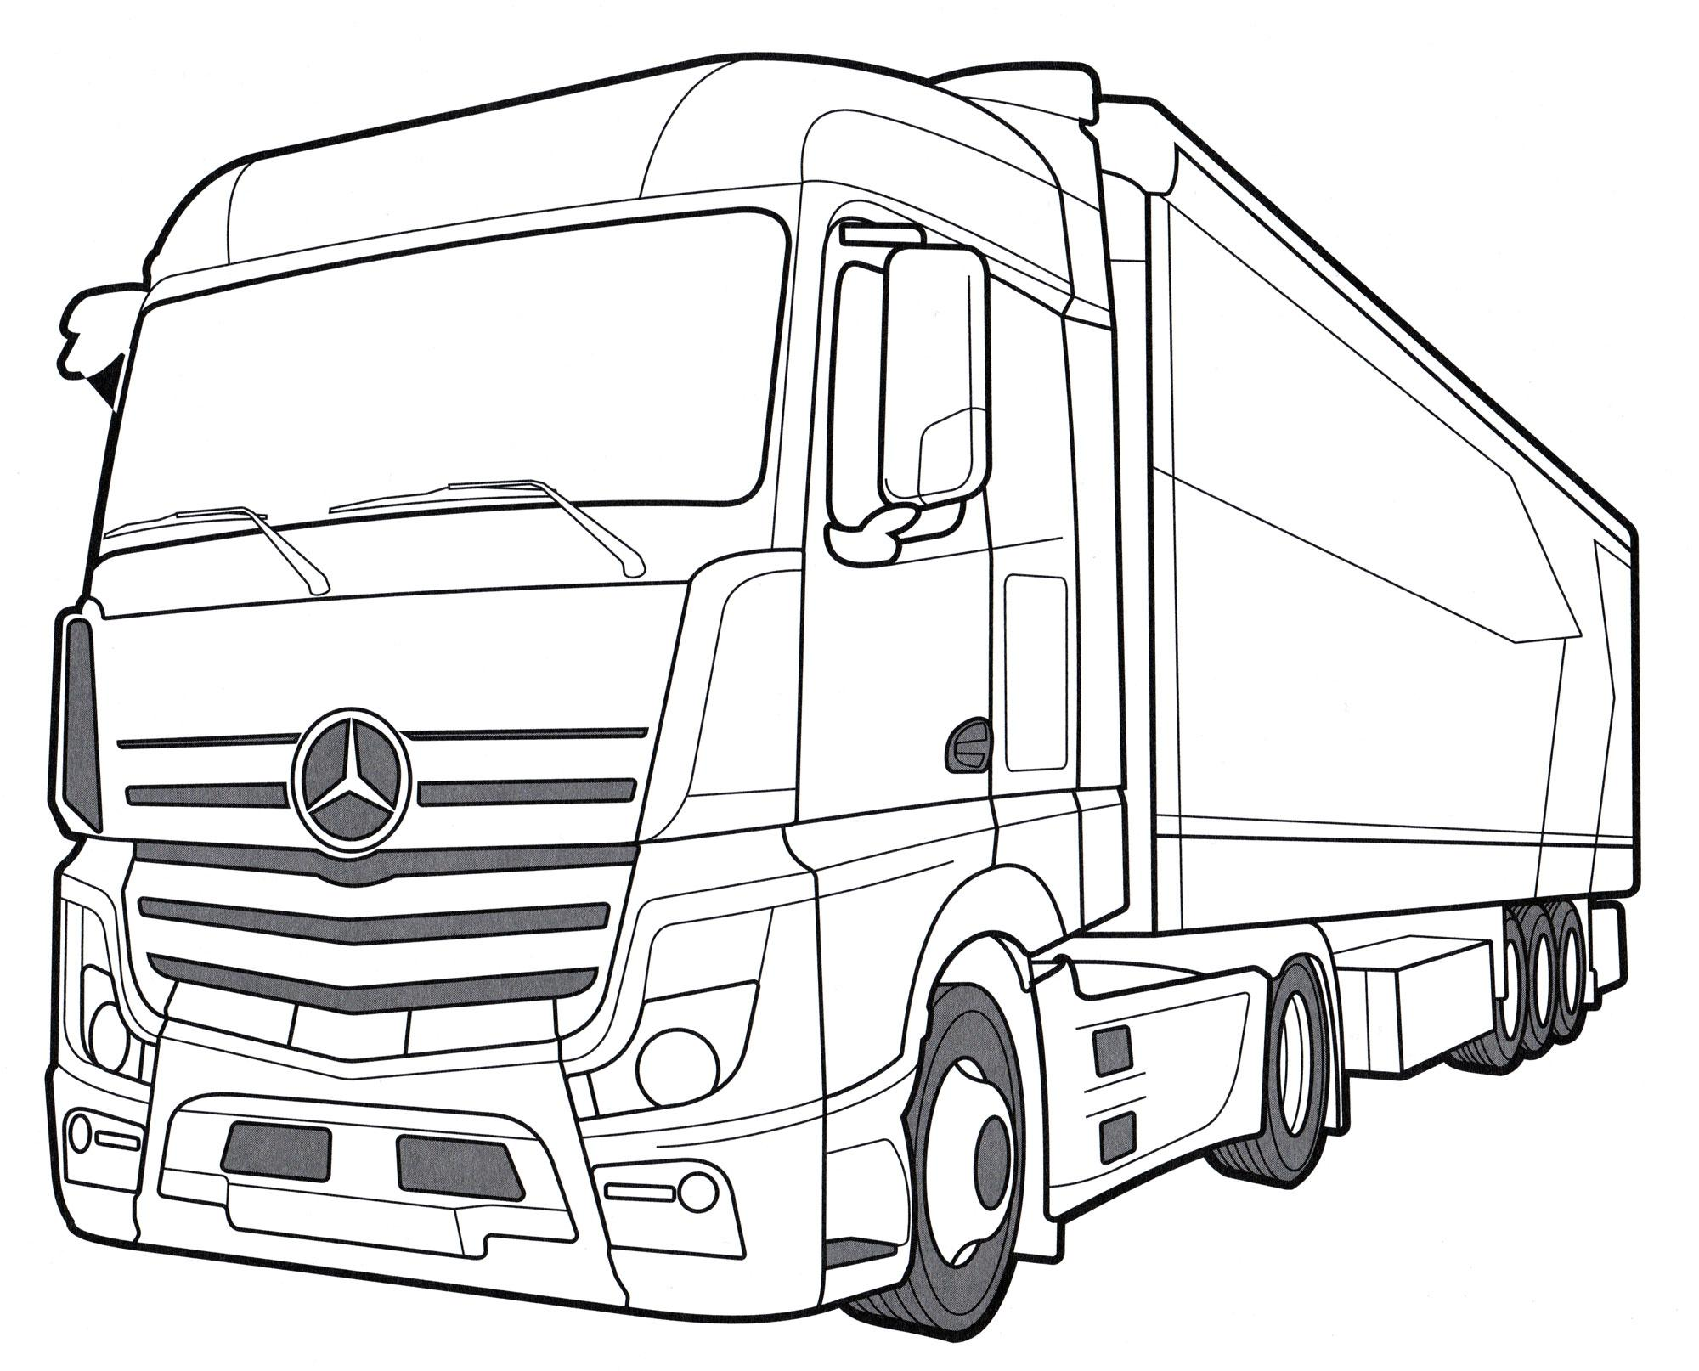
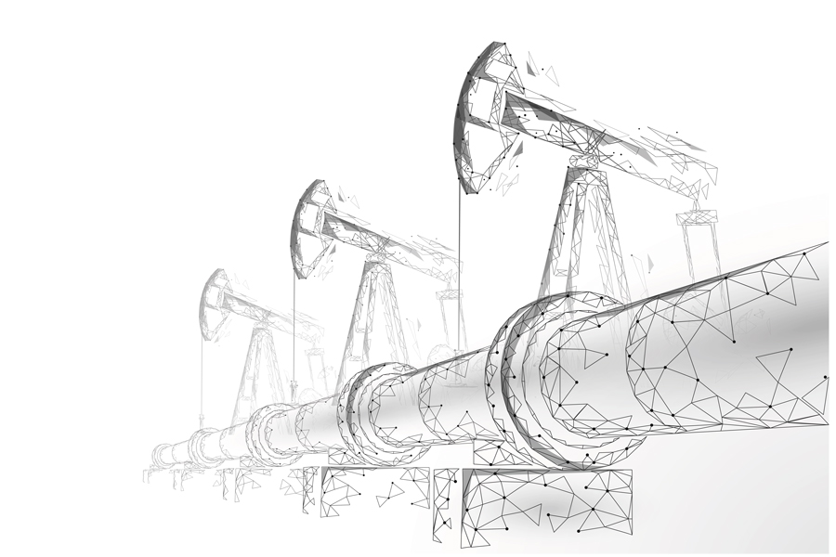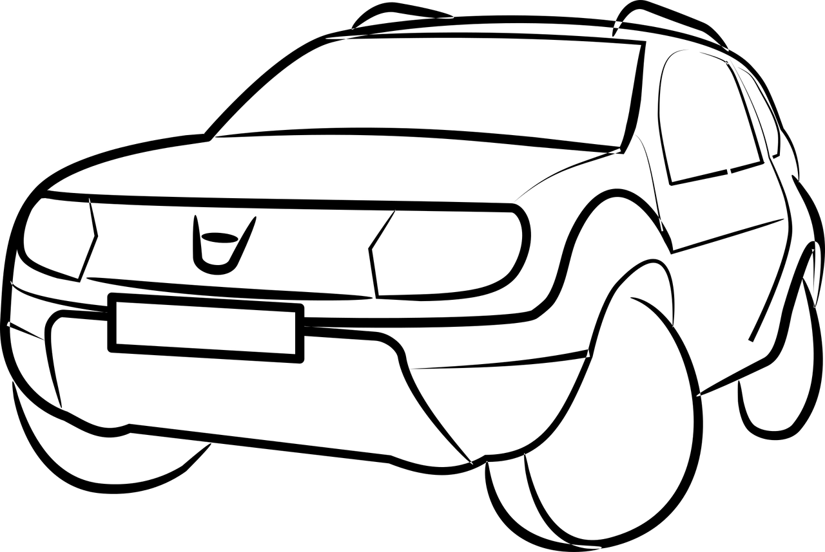
ВИДЫ ТРАНСПОРТА

Экономические связи
Кировская область
ТОВАРНАЯ СТРУКТУРА
ИМПОРТА | ЭКСПОРТА

Специализация нашего макрорайона: _____________________________________________ _____________________________________________________________________________
_____________________________________________________________________________

Проблемы | Перспективы развития

